UFCD 10785 – Publicidade nas Redes Sociais

Nas imagens abaixo identifique os gatilhos mentais indicados abaixo (se estes existirem):
Urgência:
O gatilho mental da Urgência está ligado ao fator tempo, uma vez que o produto ou serviço têm um prazo limite para serem adquiridos.
Autoridade:
O gatilho mental autoridade é utilizado para fazer com que as pessoas escutem o que temos a dizer porque nós sabemos o que estamos a dizer, nós somos autoridade no assunto e elas (clientes) confiam em nós. Dessa forma, é possível conduzir o seu cliente ao que de fato importa: a venda.
Reciprocidade:
O gatilho da reciprocidade é um dos mais importantes e é também a base do inbound marketing. Isso porque temos uma tendência natural a querer retribuir àquilo ou àquele que nos gera valor de alguma forma. Deve ser usado em qualquer negócio, mesmo aqueles que não usam uma estratégia de marketing de conteúdo (materiais gratuitos).
Prova Social:
Para ativar este gatilho em um negócio, temos de usar depoimentos de clientes, números de pesquisas de satisfação, quantidade de unidades vendidas, imagens de pessoas usando o produto ou serviço, engajamento nas redes sociais, entre outros.
Escassez:
Quando há menos de alguma coisa, as pessoas vão querer mais. Isso acontece porque os seres humanos dão mais importância para aquilo que perderam ou estão prestes a perder (Escassez de tempo - a necessidade é urgente e, por isso, precisa ser resolvida em pouco tempo; Escassez de lote - quando há um preço promocional, que pode acabar a qualquer momento, o senso de urgência é maior por parte do consumidor; Escassez de Bônus - quando é oferecido um bônus para que o cliente compre o produto ou serviço em determinado período ou em quantidade predeterminada; Escassez de vagas - quando o serviço possui vagas limitadas o cliente precisa se decidir logo ou pode ficar sem conseguir uma delas).
Por quê:

Existem algumas palavras que tem um poder maior do que outras e a palavra porquê é uma delas. Para ativar esse gatilho precisamos, por exemplo, mostrar ao cliente o porquê que ele deve experimentar o produto ou serviço que a empresa oferece.
Antecipação e Novidade:
Para usar este gatilho, temos de planear o lançamento do produto e começar a fazer a publicidade, publicando informações ou dicas sobre o produto, semanas ou meses antes do lançamento.

1) 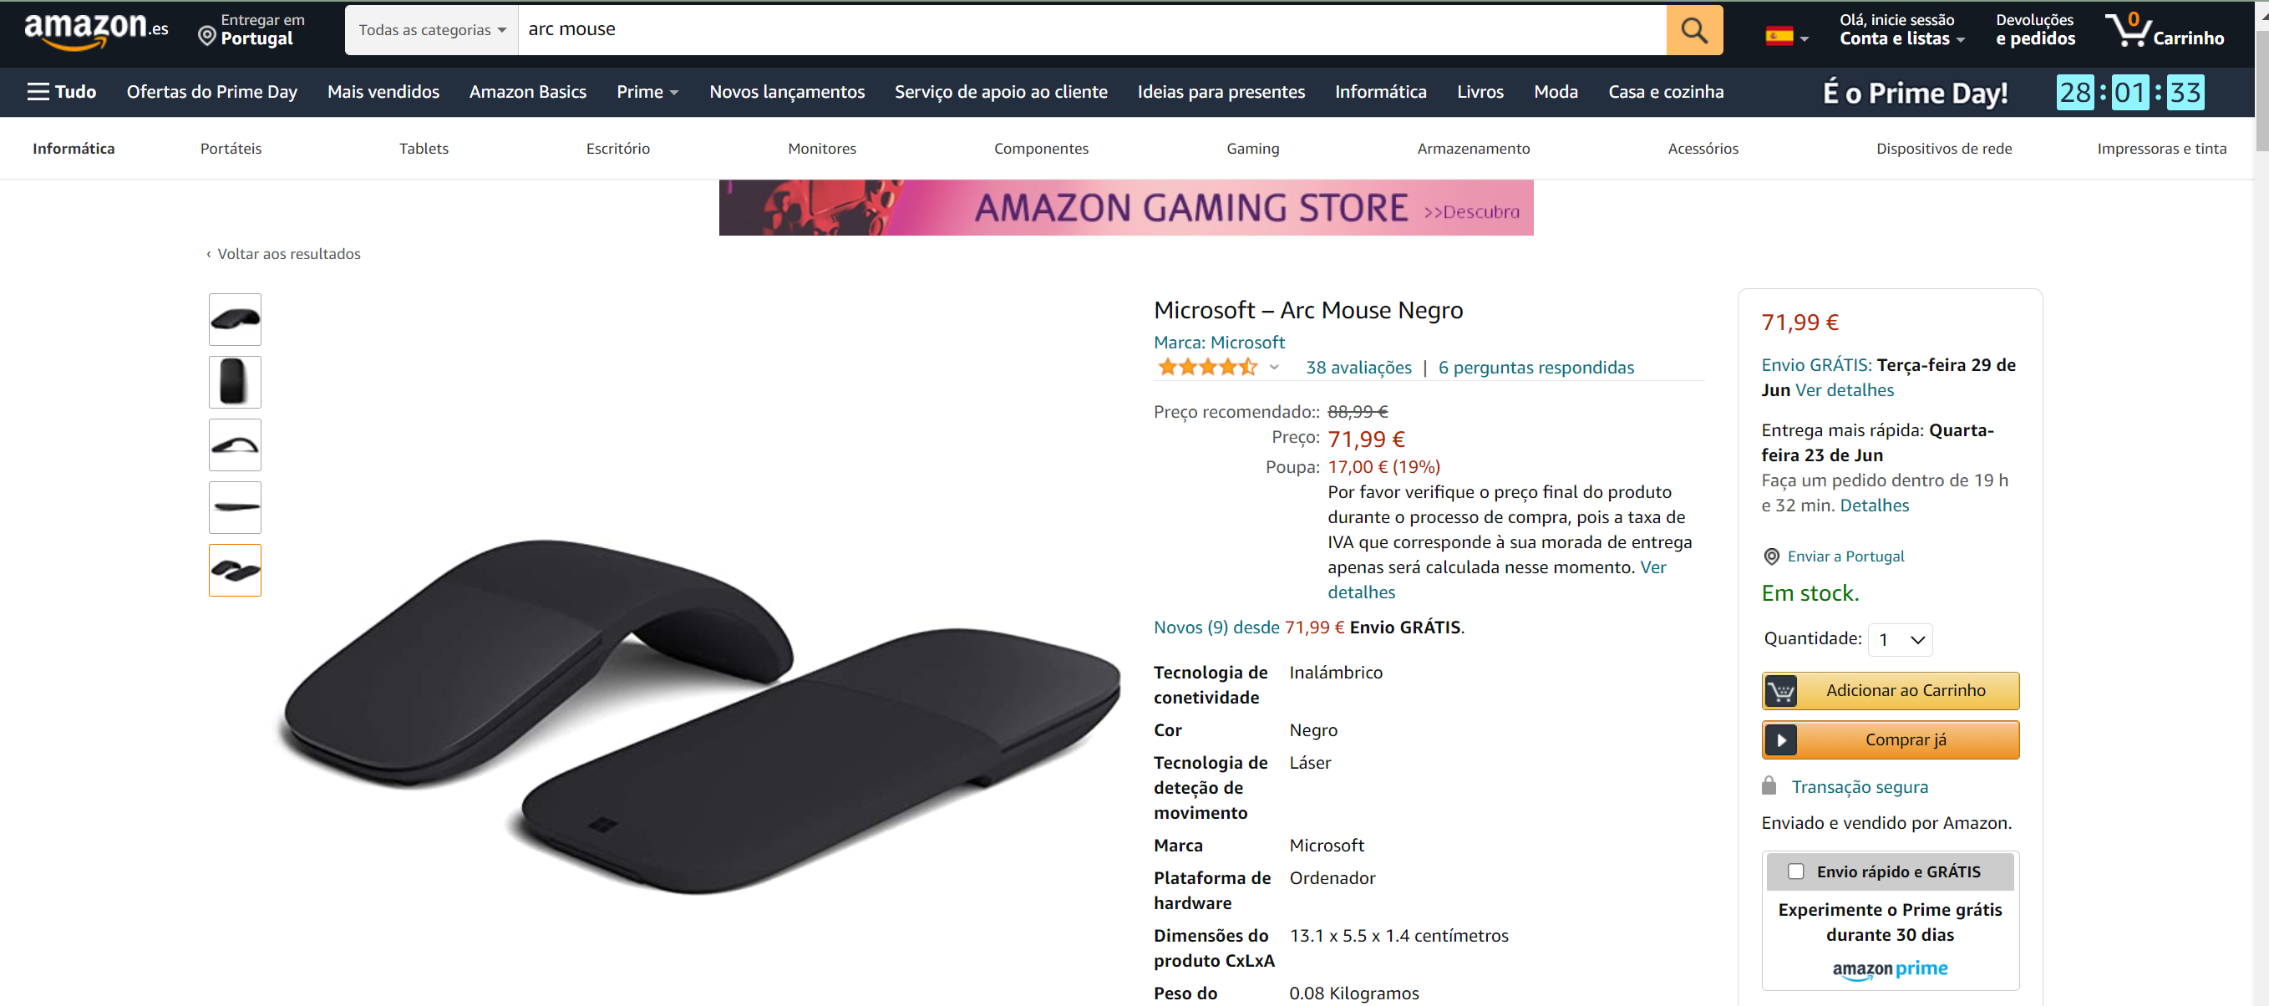

2)
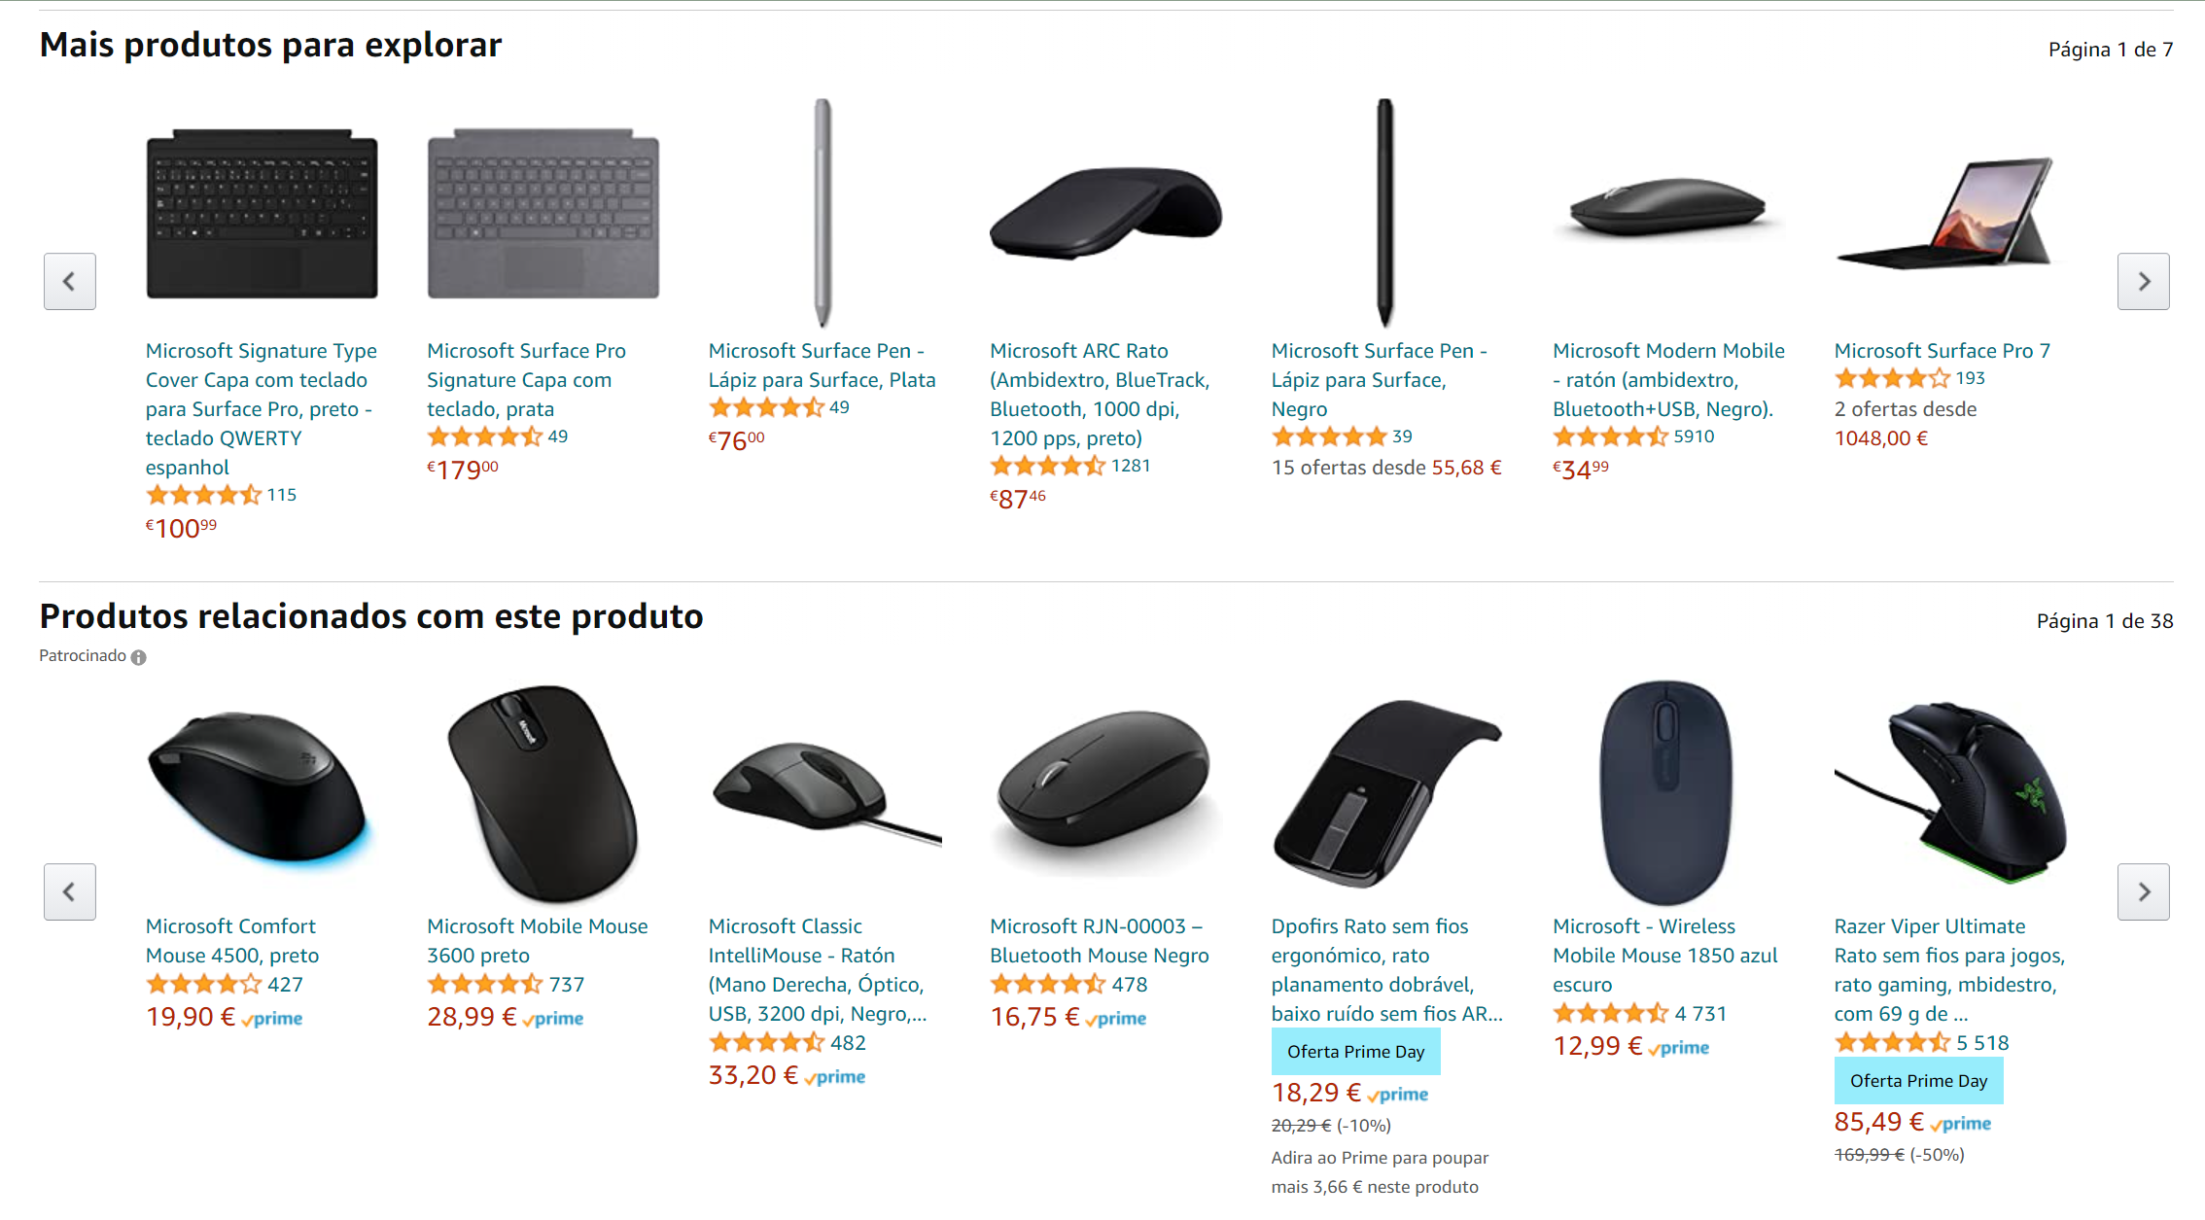

3)
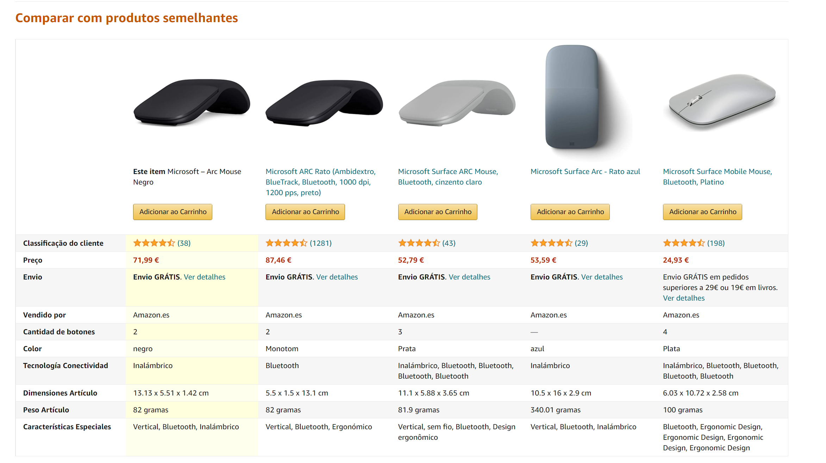

4)
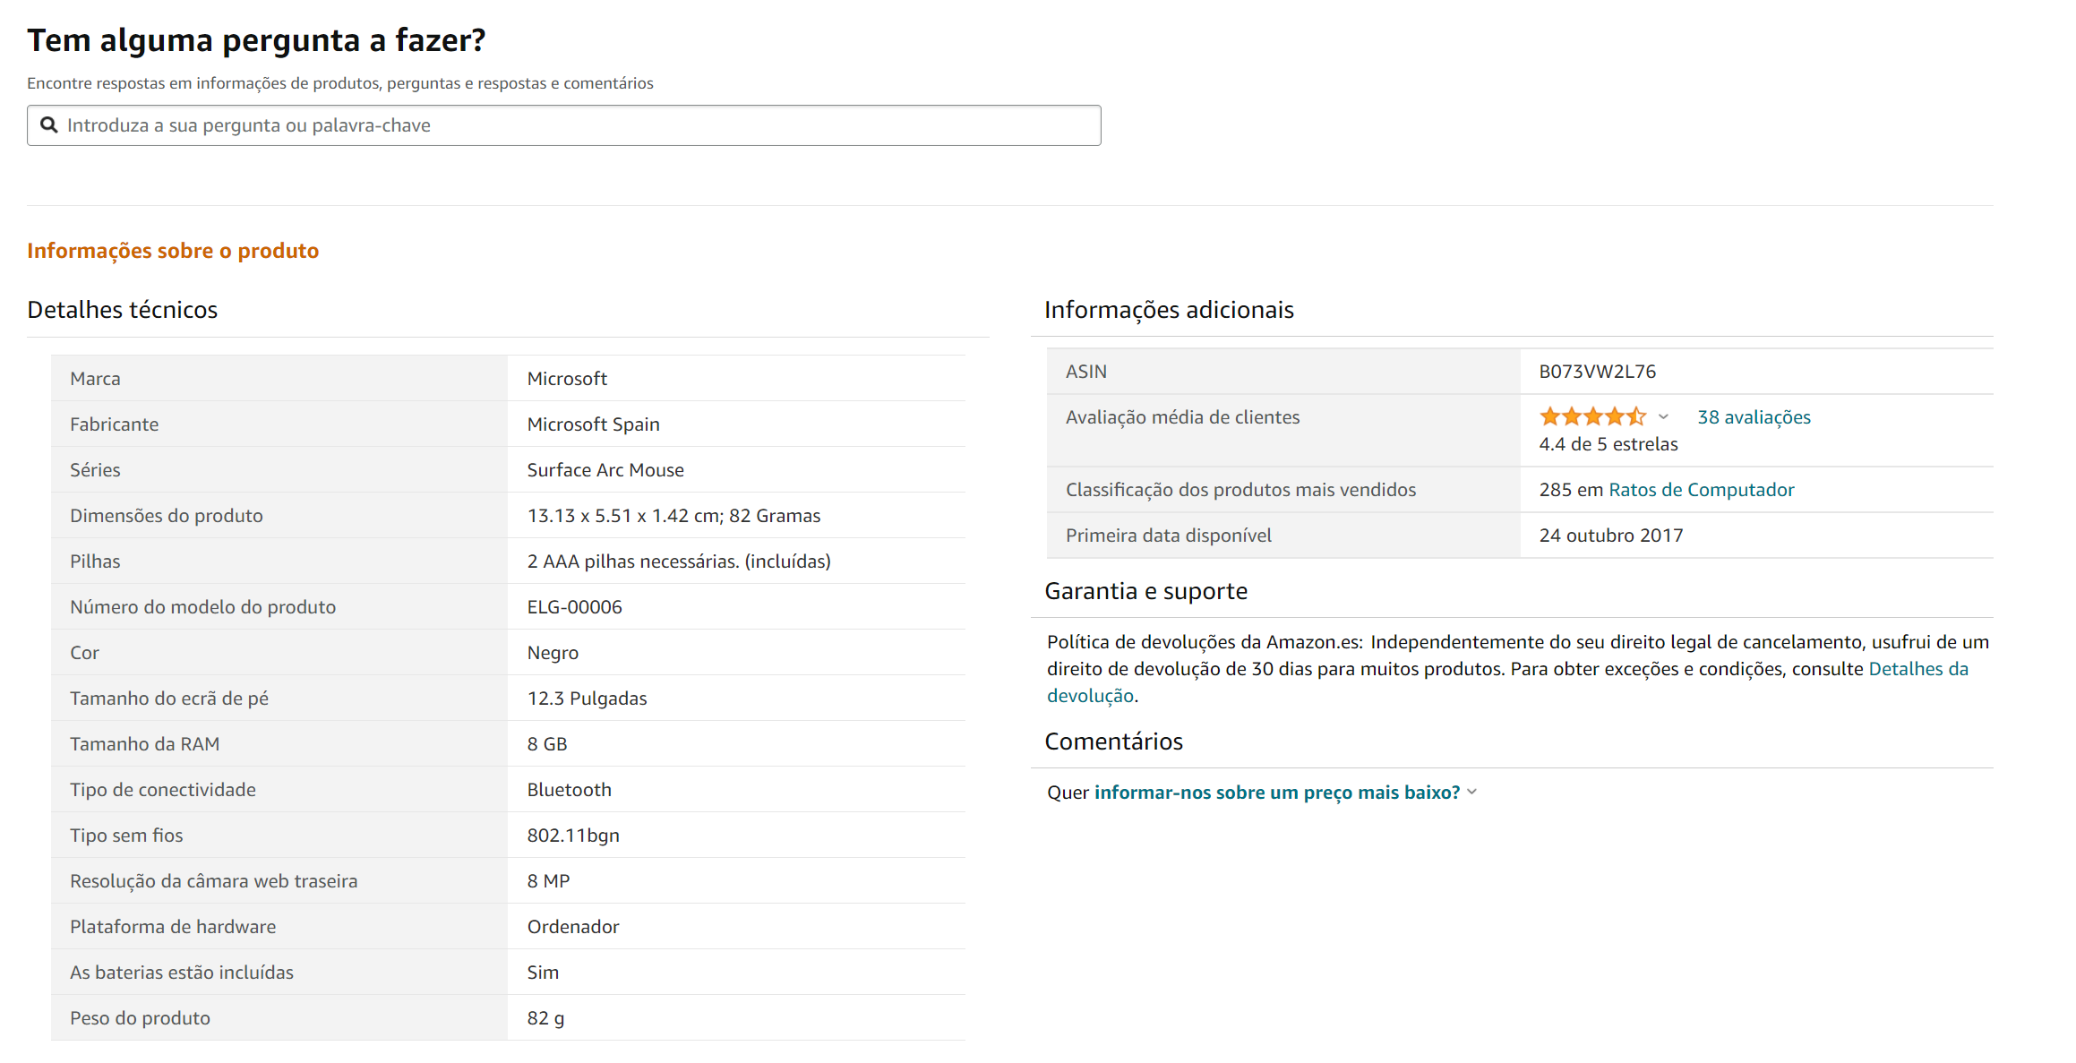

5)
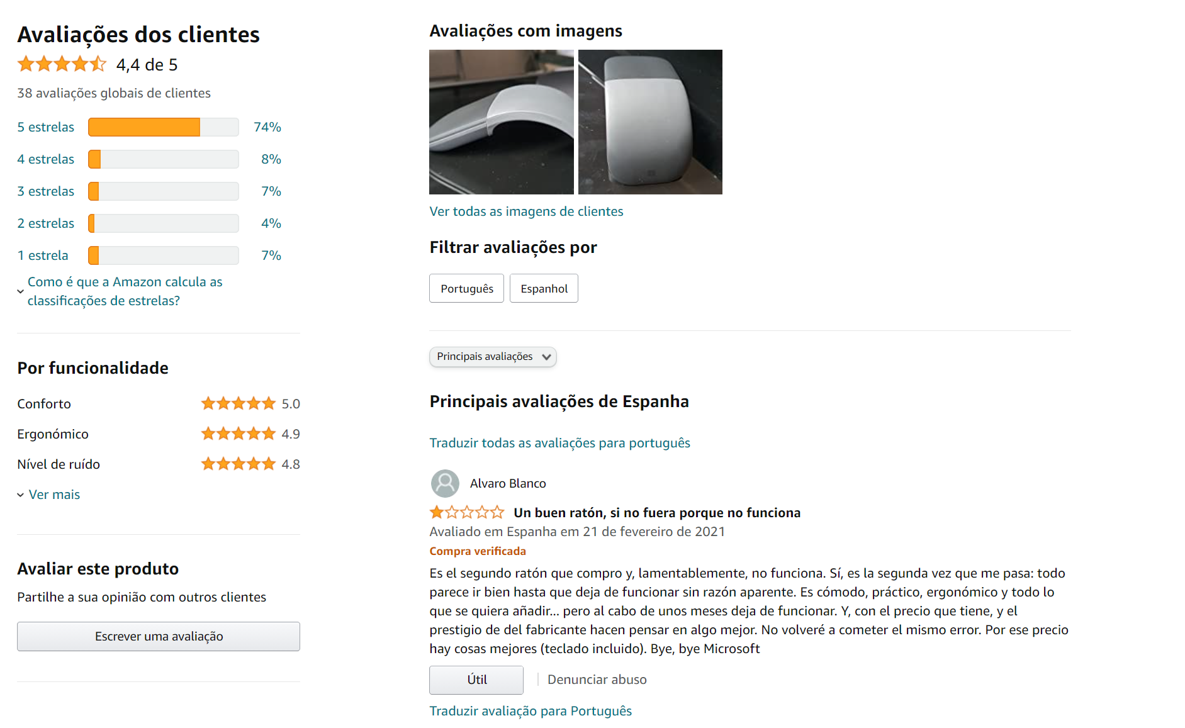

6)
